一、单项选择题（共8小题）.
1．已知M，N为R的两个不相等的非空子集，若M∩（∁_{R}N）＝∅，则下列结论错误的是（ ）
A．∃x∈N，x∈M B．∃x∈N，x∉M C．∀x∈M，x∈N D．∀x∈N，x∈M
2．阿基米德是古希腊伟大的数学家、物理学家、天文学家，是静态力学和流体静力学的奠基人，和高斯、牛顿并列为世界三大数学家，他在不知道球体积公式的情况下得出了圆柱容球定理，即圆柱内切球（与圆柱的两底面及侧面都相切的球）的体积等于圆柱体积的三分之二．那么，圆柱内切球的表面积与该圆柱表面积的比为（ ）
A． B． C． D．
3．已知向量＝（1，1），＝（﹣1，3），＝（2，1），且（﹣λ）∥，则λ＝（ ）
A．3 B．﹣3 C． D．
4．如图为陕西博物馆收藏的国宝一唐•金筐宝钿团花纹金杯，杯身曲线内收，玲珑娇美，巧夺天工，是唐代金银细作的典范之作．该杯的主体部分可以近似看作是双曲线C：﹣＝1（a＞0，b＞0）的右支与直线x＝0，y＝4，y＝﹣2围成的曲边四边形ABMN绕y轴旋转一周得到的几何体，若该金杯主体部分的上口外直径为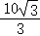，下底外直径为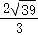，则双曲线C的离心率为（ ）
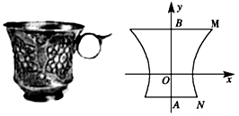
A． B．2 C． D．3
5．某县扶贫办积极响应党的号召，准备对A乡镇的三个脱贫村进一步实施产业帮扶．现有“特色种养”、“庭院经济”、“农产品加工”三类帮扶产业，每类产业中都有两个不同的帮扶项目，若要求每个村庄任意选取一个帮扶项目（不同村庄可选取同一个项目），那么这三个村庄所选项目分别属于三类不同帮扶产业的概率为（ ）
A． B． C． D．
6．若正实数a，b满足a+b＝1，且a＞b，则下列结论正确的是（ ）
A．ln（a﹣b）＞0 B．a^{b}＜bª C． D．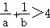
7．已知圆C：x²+y²＝1，直线l：x+y+2＝0，P为直线l上的动点，过点P作圆C的两条切线，切点分别为A，B，则直线AB过定点（ ）
A．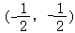 B．（﹣1，﹣1） C．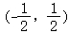 D．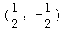
8．已知函数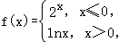g（x）＝|x||x﹣2|，若方程f（g（x））+g（x）﹣m＝0的所有实根之和为4，则实数m的取值范围为（ ）
A．m＞1 B．m≥1 C．m＜1 D．m≤1
二、多项选择题：本题共4小题，每小题5分，共20分．在每小题给出的四个选项中，有多项符合题目要求．全部选对的得5分，部分选对的得2分，有选错的得0分．
9．若m∈R，则复数在复平面内所对应的点可能在（ ）
A．第一象限 B．第二象限 C．第三象限 D．第四象限
10．某学校为了解高一、高二学生参加体育活动的时间情况，分别统计了这两个年级学生某周的活动时间，并制成了如图所示的条形图进行比较．则下列说法中正确的是（ ）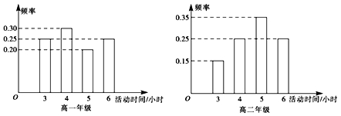
A．高二年级学生周活动时间的众数比高一年级的大
B．高二年级学生周活动时间的平均值比高一年级的小
C．高二年级学生周活动时间的中位数比高一年级的大
D．高二年级学生周活动时间的方差比高一年级的小
11．若函数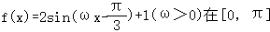上恰有三个零点，则（ ）
A．ω的取值范围为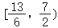
B．f（x）在[0，π]上恰有两个极大值点
C．f（x）在（0，）上无极小值点
D．f（x）在[0，]上单调递增
12．如图，在四棱柱ABCD﹣A₁B₁C₁D₁中，A₁C₁＝，BD＝1，直线A₁C₁与BD所成的角为60°，AA₁＝2，三棱锥A₁﹣BC₁D的体积为，则（ ）
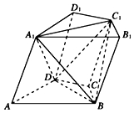
A．四棱柱ABCD﹣A₁B₁C₁D₁的底面积为
B．四棱柱ABCD﹣A₁B₁C₁D₁的体积为
C．四棱柱ABCD﹣A₁B₁C₁D₁的侧棱与底面所成的角为45°
D．三棱锥A₁﹣ABD的体积为
三、填空题：本题共4小题，每小题5分，共20分．
13．已知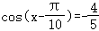，则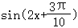＝ ．
14．已知抛物线C：y²＝2px（p＞0）的焦点为F，A，B是抛物线C上的两点，O为坐标原点，若A，F，B三点共线，且，则p＝ ．
15．已知数列{a_{n}}满足a₁+a₂＝2，a_{n+2}﹣a_{n}＝1+cosnπ，则数列{a_{n}}的前100项的和等于 ．
16．如图，AB是半圆O的直径，点C在半圆上运动（不与A，B重合），PA⊥平面ABC，若AB＝2，二面角A﹣BC﹣P等于60°，则三棱锥P﹣ABC体积的最大值为 ．
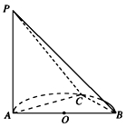
四、解答题：本题共6小题，共70分．解答应写出文字说明、证明过程或演算步骤．
17．在①a＝4，②△ABC的周长为9，③△ABC的外接圆直径为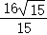，这三个条件中任选一个，补充在下面的问题中，并做出解答．
已知a，b，c分别为△ABC内角A，B，C的对边，且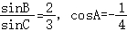，____，求△ABC的面积．
18．在数列{a_{n}}中，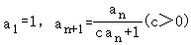，且a₁，a₂，a₅成等比数列．
（1）证明数列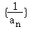是等差数列，并求{a_{n}}的通项公式；
（2）设数列{b_{n}}满足，其前n项和为S_{n}，证明：S_{n}＜n+1．
19．如图，在四棱锥P﹣ABCD中，底面ABCD是矩形，PD⊥平面ABCD，M是棱PC的中点，点N在棱PB上，且MN⊥PB．
（1）求证：PA∥平面BMD；
（2）若AD＝2CD，直线PC与平面ABCD所成的角为60°，求平面DMN与平面PAD所成的锐二面角的余弦值．
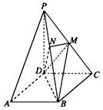
20．为了对学生进行劳动技术教育，培养正确的劳动观点和态度，养成自立、自强、艰苦奋斗的思想作风，加强理论联系实际，使学生掌握一定的生产知识和劳动技能，某学校投资兴建了甲、乙两个加工厂，生产同一型号的小型电器，产品按质量分为A，B，C三个等级，其中A，B等级的产品为合格品，C等级的产品为次品．质监部门随机抽取了两个工厂的产品各100件，检测结果为：甲厂合格品75件，甲、乙两厂次品共60件．
（1）根据所提供的数据完成下面的2×2列联表，并判断是否有95%的把握认为产品的合格率与生产厂家有关？
 | 合格品 | 次品 | 合计
甲厂
乙厂
合计 |  |  | 200
（2）每件产品的生产成本为30元，每件A，B等级的产品出厂销售价格分别为60元，40元，C等级的产品必须销毁，且销毁费用为每件4元．若甲、乙两厂抽到的产品中各有10件为A级产品，用样本的频率代替概率，分别说明甲，乙两厂是否盈利．
附：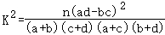，其中n＝a+b+c+d．
P（K²≥k₀） | 0.100 | 0.050 | 0.010 | 0.005
k₀ | 2.706 | 3.841 | 6.635 | 7.879
21．已知椭圆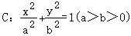经过点M（0，3），离心率为．
（1）求C的方程；
（2）直线l：y＝kx﹣1椭圆C相交于A，B两点，求|MA|•|MB|的最大值．
22．已知函数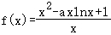．
（1）讨论函数f（x）的单调性；
（2）若2f（x）+3ln2＞5，求a的取值范围．

参考答案
一、单项选择题：本题共8小题，每小题5分，共40分．在每小题给出的四个选项中，只有一项是符合题目要求的．
1．已知M，N为R的两个不相等的非空子集，若M∩（∁_{R}N）＝∅，则下列结论错误的是（ ）
A．∃x∈N，x∈M B．∃x∈N，x∉M C．∀x∈M，x∈N D．∀x∈N，x∈M
解：因为M，N为R的两个不相等的非空子集，且M∩（∁_{R}N）＝∅，
所以M⊆N，所以∃x∈N，x∈M，选项A正确；
所以∃x∈N，x∉M，选项B正确；
所以∀x∈M，x∈N，选项C正确；
由∃x∈N，x∉M知，∀x∈N，x∈M错误，选项D错误．
故选：D．
2．阿基米德是古希腊伟大的数学家、物理学家、天文学家，是静态力学和流体静力学的奠基人，和高斯、牛顿并列为世界三大数学家，他在不知道球体积公式的情况下得出了圆柱容球定理，即圆柱内切球（与圆柱的两底面及侧面都相切的球）的体积等于圆柱体积的三分之二．那么，圆柱内切球的表面积与该圆柱表面积的比为（ ）
A． B． C． D．
解：设球的半径为R，
则圆柱的底面半径为R，高为2R，
∴V_{圆柱}＝πR²×2R＝2πR³，V_{球}＝πR³．
∴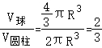．
故选：C．
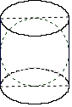
3．已知向量＝（1，1），＝（﹣1，3），＝（2，1），且（﹣λ）∥，则λ＝（ ）
A．3 B．﹣3 C． D．
解：因为﹣λ＝（1+λ，1﹣3λ），又因为（﹣λ）∥，
所以1×（1+λ）﹣2×（1﹣3λ）＝7λ﹣1＝0，解得λ＝，
故选：C．
4．如图为陕西博物馆收藏的国宝一唐•金筐宝钿团花纹金杯，杯身曲线内收，玲珑娇美，巧夺天工，是唐代金银细作的典范之作．该杯的主体部分可以近似看作是双曲线C：﹣＝1（a＞0，b＞0）的右支与直线x＝0，y＝4，y＝﹣2围成的曲边四边形ABMN绕y轴旋转一周得到的几何体，若该金杯主体部分的上口外直径为，下底外直径为，则双曲线C的离心率为（ ）
A． B．2 C． D．3
解：由题意可知M（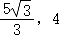），N（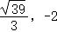），
故双曲线C经过M，N两点，
则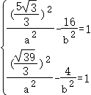，解得a＝，b＝3，
所以c＝，
则双曲线的离心率为e＝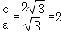，
故选：B．
5．某县扶贫办积极响应党的号召，准备对A乡镇的三个脱贫村进一步实施产业帮扶．现有“特色种养”、“庭院经济”、“农产品加工”三类帮扶产业，每类产业中都有两个不同的帮扶项目，若要求每个村庄任意选取一个帮扶项目（不同村庄可选取同一个项目），那么这三个村庄所选项目分别属于三类不同帮扶产业的概率为（ ）
A． B． C． D．
解：设“特色种养”中的两个帮扶项目为A，B，“庭院经济”中的两个帮扶项目为C，D，“农产品加工”中的两个帮扶项目为E，F，
所以三个村庄总的方案为6×6×6＝216种，
按照题目要求，每个项目仅有一个村庄，则共有8×6＝48种，
所以这三个村庄所选项目分别属于三类不同帮扶产业的概率为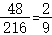．
故选：A．
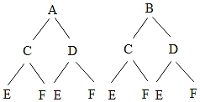
6．若正实数a，b满足a+b＝1，且a＞b，则下列结论正确的是（ ）
A．ln（a﹣b）＞0 B．a^{b}＜bª C． D．
解：因为正实数a，b满足a+b＝1，且a＞b，所以＜a＜1，0＜b＜，
所以0＜a﹣b＜1，
所以ln（a﹣b）＜0，故A错误；
由指数函数的性质可得a^{b}＞aª，由幂函数的性质可得aª＞bª，
所以a^{b}＞bª，故B错误；
当a→1时，b→0，则+→1＜，故C错误；
+＝（+）（a+b）＝2++＞2+2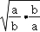＝4，故D正确．
故选：D．
7．已知圆C：x²+y²＝1，直线l：x+y+2＝0，P为直线l上的动点，过点P作圆C的两条切线，切点分别为A，B，则直线AB过定点（ ）
A． B．（﹣1，﹣1） C． D．
解：根据题意，P为直线l：x+y+2＝0上的动点，设P的坐标为（t，﹣2﹣t），
过点P作圆C的两条切线，切点分别为A，B，则PA⊥AC，PB⊥BC，
则点A、B在以PC为直径的圆上，
又由C（0，0），P（t，﹣2﹣t），则以PC为直径的圆的方程为x（x﹣t）+y（y+2+t）＝0，
变形可得：x²+y²﹣tx+（t+2）y＝0，
则有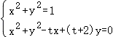，联立可得：1﹣tx+（t+2）y＝0，变形可得：1+2y﹣t（x﹣y）＝0，
即直线AB的方程为1+2y﹣t（x﹣y）＝0，
变形可得：1+2y﹣t（x﹣y）＝0，则有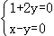，解可得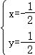，故直线AB过定点（﹣，﹣），
故选：A．
8．已知函数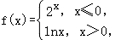g（x）＝|x||x﹣2|，若方程f（g（x））+g（x）﹣m＝0的所有实根之和为4，则实数m的取值范围为（ ）
A．m＞1 B．m≥1 C．m＜1 D．m≤1
解：令t＝g（x），则t≥0，
当m＝1时，方程即：f（t）+t﹣1＝0，即f（t）＝1﹣t（t≥0），
由函数图像可得方程有一个根为t＝1，另一个根为t＝0，
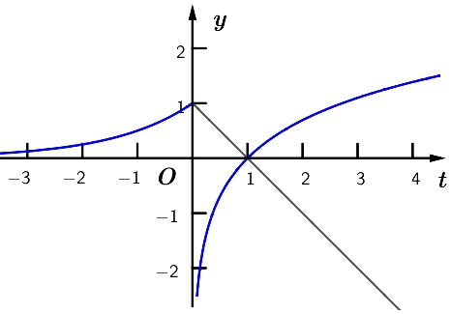
即：|x（x﹣2）|＝0或|x（x﹣2）|＝1．
结合函数y＝|x（x﹣2）|的图像可得所有根的和为5，不合题意．
选项BD错误．
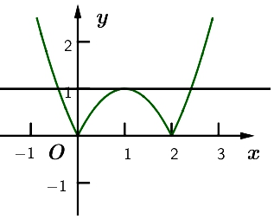
当m＝0时，方程即：f（t）+t＝0，即f（t）＝﹣t（t≥0），
由函数图像可得方程有一个根0＜t＜1．
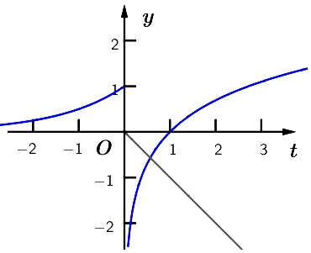
即：|x（x﹣2）|＝t（0．
结合函数y＝|x（x﹣2）|的图像可得所有根的和为4，满足题意．
选项A错误．
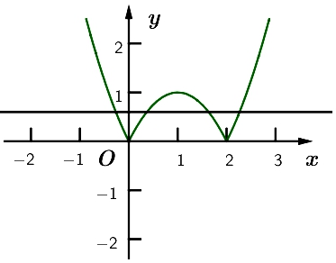
事实上，同理可得当m＞1时方程的所有根的和为2．
故选：C．
二、多项选择题：本题共4小题，每小题5分，共20分．在每小题给出的四个选项中，有多项符合题目要求．全部选对的得5分，部分选对的得2分，有选错的得0分．
9．若m∈R，则复数在复平面内所对应的点可能在（ ）
A．第一象限 B．第二象限 C．第三象限 D．第四象限
解：因为＝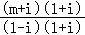＝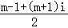，
当m＞1时，复平面内对应的点在第一象限，
当﹣1＜m＜1时，复平面内对应的点在第二象限，
当m＜﹣1时，复平面内对应的点在第三象限，
故选：ABC．
10．某学校为了解高一、高二学生参加体育活动的时间情况，分别统计了这两个年级学生某周的活动时间，并制成了如图所示的条形图进行比较．则下列说法中正确的是（ ）
A．高二年级学生周活动时间的众数比高一年级的大
B．高二年级学生周活动时间的平均值比高一年级的小
C．高二年级学生周活动时间的中位数比高一年级的大
D．高二年级学生周活动时间的方差比高一年级的小
解：对于A，高二年级的学生周活动时间的众数为5，高一年级的学生周活动时间的众数为4，
所以高二年级学生周活动时间的众数比高一年级的大，故选项A正确；
对于B，高一年级学生周活动时间的平均值为：0.25×3+0.30×4+0.20×5+0.25×6＝4.45，
高二年级学生周活动时间的平均值为：0.15×3+0.25×4+0.35×5+0.25×6＝4.7，
所以高二年级学生周活动时间的平均值比高一年级的大，故选项B错误；
对于C，高一年级学生周活动时间3，4对应的频率为0.25+0.30＞0.5，故中位数为4，
同理高二年级学生周活动时间的中位数为5，
所以高二年级学生周活动时间的中位数比高一年级的大，故选项C正确；
对于D，方差表示数据离散程度，高一年级学生周活动时间的频率分布比较平均，数据比较分散，故方差更大一点，
故高二年级学生周活动时间的方差比高一年级的小，故选项D正确．
故选：ACD．
11．若函数上恰有三个零点，则（ ）
A．ω的取值范围为
B．f（x）在[0，π]上恰有两个极大值点
C．f（x）在（0，）上无极小值点
D．f（x）在[0，]上单调递增
解：函数上恰有三个零点，
即sin（ωx﹣）＝﹣，在[0，π]上恰有3个解．
当x∈[0，π]，ωx﹣∈[﹣，ωπ﹣]，
∴2π﹣≤ωπ﹣＜3π+，求得≤ω＜，故A正确；
f（x）在[0，π]上至少有一个极大值，至多2个极大值，故B错误；
当x∈（0，），ωx﹣∈（﹣，•ωπ﹣），f（x）上无极小值，故C正确；
当x∈[0，]，ωx﹣∈（﹣，•ωπ﹣），f（x）不一定单调，故D 不一定正确，
故选：AC．
12．如图，在四棱柱ABCD﹣A₁B₁C₁D₁中，A₁C₁＝，BD＝1，直线A₁C₁与BD所成的角为60°，AA₁＝2，三棱锥A₁﹣BC₁D的体积为，则（ ）
A．四棱柱ABCD﹣A₁B₁C₁D₁的底面积为
B．四棱柱ABCD﹣A₁B₁C₁D₁的体积为
C．四棱柱ABCD﹣A₁B₁C₁D₁的侧棱与底面所成的角为45°
D．三棱锥A₁﹣ABD的体积为
解：选项A：连接AC，AC＝A₁C₁＝，而AC∥A₁C₁且A₁C₁与BD的夹角为60°，
所以S_{四边形ABCD}＝AC•BD•sin60°＝，故选项A正确；
选项B：因为四棱柱的体积与其内接四面体的体积比为3：1，
所以四棱柱ABCD﹣A₁B₁C₁D₁的体积为3＝，故选项B正确；
选项C：设四棱柱的高为h，由选项B可知四棱柱ABCD﹣A₁B₁C₁D₁的体积为＝S_{四边形ABCD}•h，
所以h＝2，设侧棱与底面夹角为α，则h＝sinα•AA₁＝2，解得α＝45°，故选项C正确；
选项D：三棱锥A₁﹣ABD的体积为•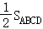×h＝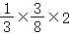＝，故选项D不正确．
故选：ABC．
三、填空题：本题共4小题，每小题5分，共20分．
13．已知，则＝ ．
解：∵，
∴cos（2x﹣）＝2cos²（x﹣）﹣1＝2×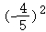﹣1＝，
∴＝sin[（2x﹣）+]＝cos（2x﹣）＝．
故答案为：．
14．已知抛物线C：y²＝2px（p＞0）的焦点为F，A，B是抛物线C上的两点，O为坐标原点，若A，F，B三点共线，且，则p＝ 2 ．
解：由题可知，直线AB的斜率不为0，
故可设直线方程为x＝my+，
设A（x₁，y₁），B（x₂，y₂），
由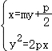，可得y₁y₂＝﹣p²，x₁x₂＝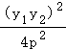＝，
因为，所以x₁x₂+y₁y₂＝﹣3，
即p²＝4，所以p＝2（负值舍去）．
故答案为：2．
15．已知数列{a_{n}}满足a₁+a₂＝2，a_{n+2}﹣a_{n}＝1+cosnπ，则数列{a_{n}}的前100项的和等于 2550 ．
解：∵a_{n+2}﹣a_{n}＝1+cosnπ，a₁+a₂＝2，
∴当n＝2k﹣1（k∈N*）时，有a_{2k+1}﹣a_{2k﹣1}＝1+cos[（2k﹣1）π]＝0；
当n＝2k（k∈N*）时，有a_{2k+2}﹣a_{2k}＝1+cos（2kπ）＝2，
∴数列{a_{2n﹣1}}是每项均为a₁的常数列，数列{a_{2n}}是首项为a₂，公差为2的等差数列，
∴S₁₀₀＝50a₁+50a₂+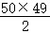×2＝50（a₁+a₂）+50×49＝100+2450＝2550，
故答案为：2550．
16．如图，AB是半圆O的直径，点C在半圆上运动（不与A，B重合），PA⊥平面ABC，若AB＝2，二面角A﹣BC﹣P等于60°，则三棱锥P﹣ABC体积的最大值为 ．
解：因为C在半圆上，AB为直径，所以AC⊥BC，
因为PA⊥平面ABC，所以PA⊥BC，PA⊥AC，
又因AC∩PC＝C，所以BC⊥面PAC，
所以BC⊥PC，所以二面角A﹣BC﹣P的平面角为∠PCA＝60°，
设AC的长度为x（0＜x＜2），则在直角三角形ABC中，BC＝，同理可得PA＝x，
所以三棱锥P﹣ABC体积V_{P﹣ABC}＝S_{△ABC}•PA＝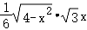＝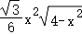，
令a＝x²（0＜a＜4），则V_{P﹣ABC}＝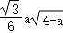，
令f（a）＝a²（4﹣a），（0＜a＜4），
f'（a）＝8a﹣3a²，当0＜a＜时，f'（a）＞0，f（a）单调递增；
当＜a＜4时，f'（a）＜0，f（a）单调递减，
所以当a＝时，f（a）取最大值，即取最大值．
故答案为：．
四、解答题：本题共6小题，共70分．解答应写出文字说明、证明过程或演算步骤．
17．在①a＝4，②△ABC的周长为9，③△ABC的外接圆直径为，这三个条件中任选一个，补充在下面的问题中，并做出解答．
已知a，b，c分别为△ABC内角A，B，C的对边，且，____，求△ABC的面积．
解：在△ABC中，由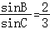及正弦定理，得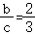，
设b＝2k，c＝3k，则a²＝b²+c²﹣2bccosA＝16k²，所以a＝4k．
由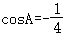，得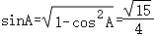，
选①：由a＝4，得k＝1，由此可得b＝2，c＝3，
所以△ABC的面积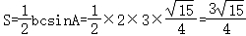．
选②：由a+b+c＝9，得9k＝9，解得k＝1，由此可得b＝2，c＝3，
所以△ABC的面积．
选③：由△ABC的外接圆直径为，得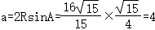，
由a＝4，得k＝1，由此可得b＝2，c＝3，
所以△ABC的面积．
18．在数列{a_{n}}中，，且a₁，a₂，a₅成等比数列．
（1）证明数列是等差数列，并求{a_{n}}的通项公式；
（2）设数列{b_{n}}满足，其前n项和为S_{n}，证明：S_{n}＜n+1．
【解答】证明：（1）由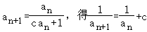，即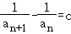，
所以数列是等差数列，其公差为c，首项为1，………………………………
因此，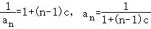，………………………………………
由a₁，a₂，a₅成等比数列，得，即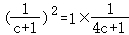，
解得c＝2或c＝0（舍去），故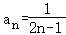．…………………………………………………
（2）因为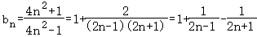，……………………
所以＝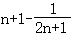，………
因为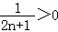，所以S_{n}＜n+1．…………………………………………………
19．如图，在四棱锥P﹣ABCD中，底面ABCD是矩形，PD⊥平面ABCD，M是棱PC的中点，点N在棱PB上，且MN⊥PB．
（1）求证：PA∥平面BMD；
（2）若AD＝2CD，直线PC与平面ABCD所成的角为60°，求平面DMN与平面PAD所成的锐二面角的余弦值．
【解答】（1）证明：连结AC交BD于点O，连结OM，因为四边形ABCD是矩形，所以AO＝OC，
又因为PM＝MC，所以OM∥PA，……………………
又因为PA⊄平面BMD，OM⊂平面BMD，所以PA∥平面BMD．……………………………………
（2）解：由已知得DA，DC，DP两两垂直，以点D为原点建立如图所示的坐标系，因为PD⊥平面ABCD，所以∠PCD就是直线PC与平面ABCD所成的角，所以∠PCD＝60°，
故．设CD＝1，则，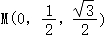，于是．………
设＝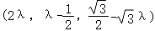，由MN⊥PB，得，即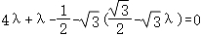，
解得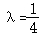，所以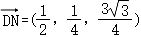．………………………………………………
设平面DMN的一个法向量为＝（x，y，z），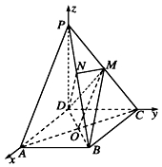
则由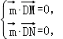得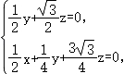令z＝﹣1，得，…
又平面PDA的一个法向量为＝（0，1，0），…………………………………………
所以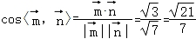．
所以平面DMN与平面PAD所成的锐二面角的余弦值为．…………………
20．为了对学生进行劳动技术教育，培养正确的劳动观点和态度，养成自立、自强、艰苦奋斗的思想作风，加强理论联系实际，使学生掌握一定的生产知识和劳动技能，某学校投资兴建了甲、乙两个加工厂，生产同一型号的小型电器，产品按质量分为A，B，C三个等级，其中A，B等级的产品为合格品，C等级的产品为次品．质监部门随机抽取了两个工厂的产品各100件，检测结果为：甲厂合格品75件，甲、乙两厂次品共60件．
（1）根据所提供的数据完成下面的2×2列联表，并判断是否有95%的把握认为产品的合格率与生产厂家有关？
 | 合格品 | 次品 | 合计
甲厂
乙厂
合计 |  |  | 200
（2）每件产品的生产成本为30元，每件A，B等级的产品出厂销售价格分别为60元，40元，C等级的产品必须销毁，且销毁费用为每件4元．若甲、乙两厂抽到的产品中各有10件为A级产品，用样本的频率代替概率，分别说明甲，乙两厂是否盈利．
附：，其中n＝a+b+c+d．
P（K²≥k₀） | 0.100 | 0.050 | 0.010 | 0.005
k₀ | 2.706 | 3.841 | 6.635 | 7.879
解：（1）2×2列联表如下：
 | 合格品 | 次品 | 合计
甲厂 | 75 | 25 | 100
乙厂 | 65 | 35 | 100
合计 | 140 | 60 | 200
……………………………………………………………………………………………
因为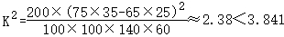，……………………………
所以没有95%的把握认为产品的合格率与生产厂家有关．…………………………
（2）对于甲厂，抽到的100件产品中有A等级产品10件，B等级产品65件，C等级产品25件，
设生产一件产品的利润为X元，则X可能取得的值为30，10，﹣34，X的分布列为：
X | 30 | 10 | ﹣34
P | 0.1 | 0.65 | 0.25
因为E（Y）＝30×0.1+10×0.65+（﹣34）×0.25＝1＞0，
所以甲厂能盈利．………………………………………………………………………
对于乙厂，抽到的100件产品中有A等级产品10件，B等级产品55件，C等级产品35件，
设生产一件产品的利润为Y元，则Y可能取得的值为30，10，﹣34，Y的分布列为：
X | 30 | 10 | ﹣34
P | 0.1 | 0.55 | 0.35
因为E（Y）＝30×0.1+10×0.55+（﹣34）×0.35＝﹣3.4＜0，
所以乙厂不能盈利．……………………………………………………………………
21．已知椭圆经过点M（0，3），离心率为．
（1）求C的方程；
（2）直线l：y＝kx﹣1椭圆C相交于A，B两点，求|MA|•|MB|的最大值．
解：（1）由已知得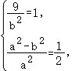解得，
因此椭圆C的方程为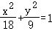．……………………………………………………
（2）由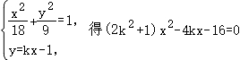，
设A（x₁，y₁），B（x₂，y₂），则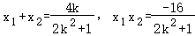．………………………
因为＝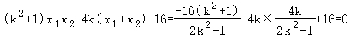，
所以MA⊥MB，三角形MAB为直角三角形，
设d为点M到直线l的距离，故|MA||MB|＝|AB|＝d．……………………………
又因为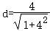，＝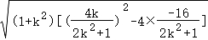＝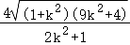，所以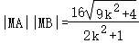，…………………………
设2k²+1＝t，则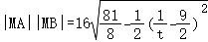，由于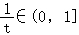，
所以|MA||MB|≤32，当，即k＝0时，等号成立．
因此，|MA||MB|的最大值为32．……………………………………………………
22．已知函数．
（1）讨论函数f（x）的单调性；
（2）若2f（x）+3ln2＞5，求a的取值范围．
解：（1）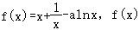的定义域为（0．+∞），
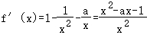，
令f'（x）＞0，解得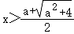，令f'（x）＜0，解得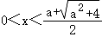，
所以函数f（x）在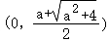内单调递减，在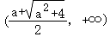内单调递增；
（2）设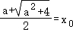，则由（1）得，即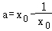，
且f（x）在（0，x₀）内单调递减，在（x₀，+∞）内单调递增，
因此，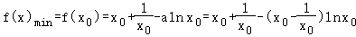＝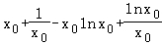，
设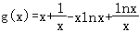，则由2f（x）+3ln2＞5，得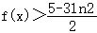，
即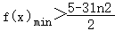，从而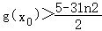，
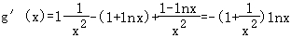，
令g'（x）＝0，得x＝1，因为当0＜x＜1时，g'（x）＞0，当x＞1时，g'（x）＜0，
所以g'（x）在（0，1）内单调递增，在（1，+∞）内单调递减，
又因为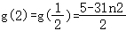，所以由，解得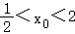，
又因为，所以

